EDA工具应用实践实验报告
姓名：王程 |  | 专业班级：通信工程12-1班 | 学号：2012211501
课  程  设  计  主  要  内  容 | 一、本课程的任务和目的  1.学习Protel软件的使用。  2.用Protel软件绘制印刷电路板版图。  3.总结设计过程，写出实训报告。  二、主要内容  （一）、Protel的功能及作用简介：  Protel软件是Alium公司在20世纪80年代末推出的CAD工具。它在国内使用较早，普及率很高。早期的Protel主要作为印制板自动布线工具使用，现在普遍使用的Protel 99 SE软件是一个完整的全方位电路设计系统，它包含了电路原理图的绘制，模拟电路和数字电路混合信号仿真、多层印制电路板设计、可编程逻辑器件设计等功能。同时还兼容一些其他设计软件的文件格式。Protel软件功能强大、界面友好、使用方便。它最具代表的是电子设计和PCB的设计。  1、电路板设计基本流程：  ●电路原理图设计 ●产生网络表  ●印刷电路板PCB设计 ●报表输出  2、原理图设计基本流程：  ●设置图纸 ●装载元件库 ●元件布局  ●电路布线 ●元件封装与序号 ●报表输出  ●存盘与打印  3、印刷电路板设计基本流程：  ●规划电路板和环境参数 ●引入网络表  ●元件布局和调整 ●布线规则设置  ●自动布线和手工调整 ●报表输出 ●存盘与打印  4、Protel 99 se的使用方法：  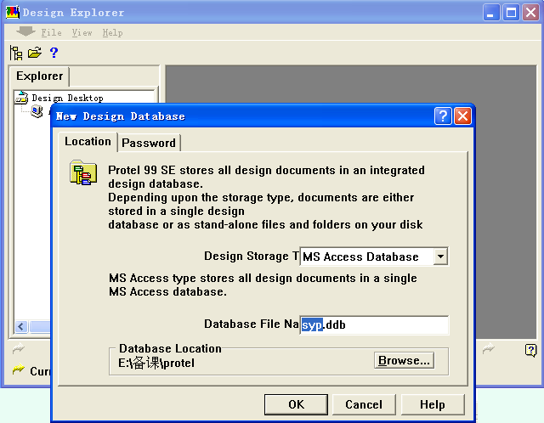  在桌面上或开始菜单中找到并用鼠标双击Protel 99 se应用程序——Client 99 se，打开Protel 99 se的主窗口。（上图）  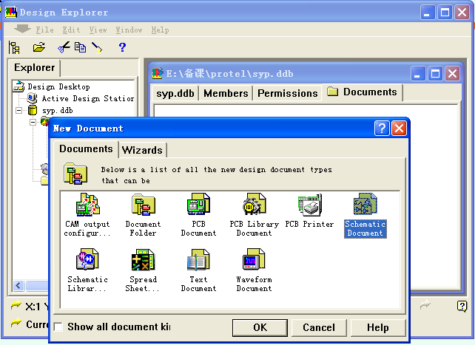  （2）执行菜单命令File中的New选项；或直接在窗口左边的一列文件类型选项中选择。  （3）设计Sch的操作环境  在其中可以灵活的设置纸张的大小、边框、图纸底色等相关选项  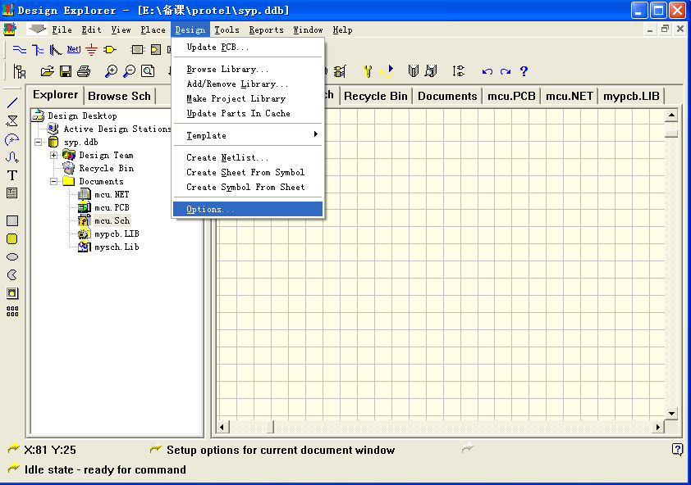（4）元器件查找  点击FIND按钮，依据所需元器件在软件中所表示的型号，便可以找到所需器件，随后点击PLACE按钮便可以放置所查元器件。  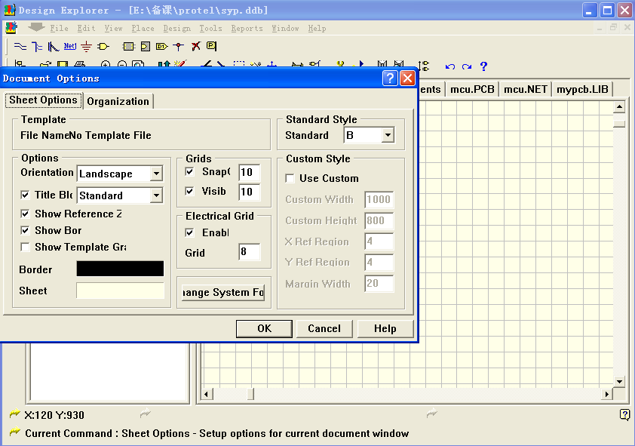  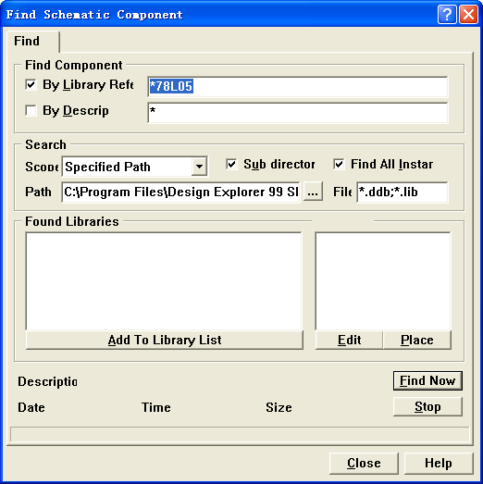  （5）创建网络表  点击如图所示的Design按钮cerate netlist选项，便是生成网络表的第一步，生成表格的前提是确定绘制的原理图所有的器件名，封装号等相关数据完整。为以后生成PCB板做准备。  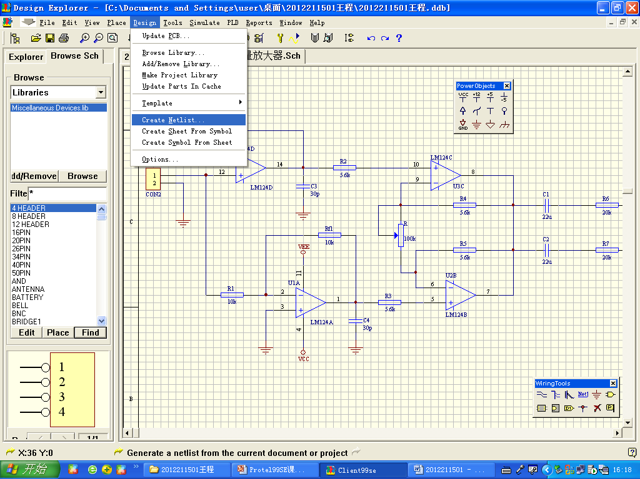  点击后变成了下图的Netlist Creation的界面，点OK选项便可生成网络表。  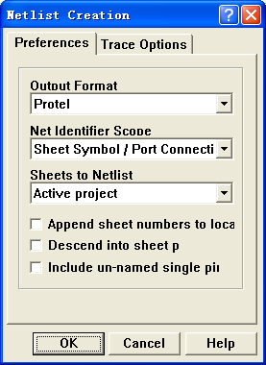  下图以测量放大器电路为例生成的网络表  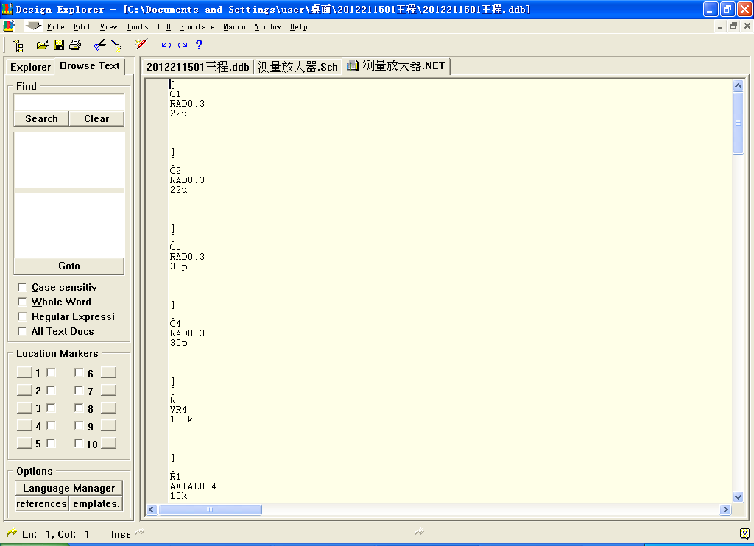  （6）创建元器件表  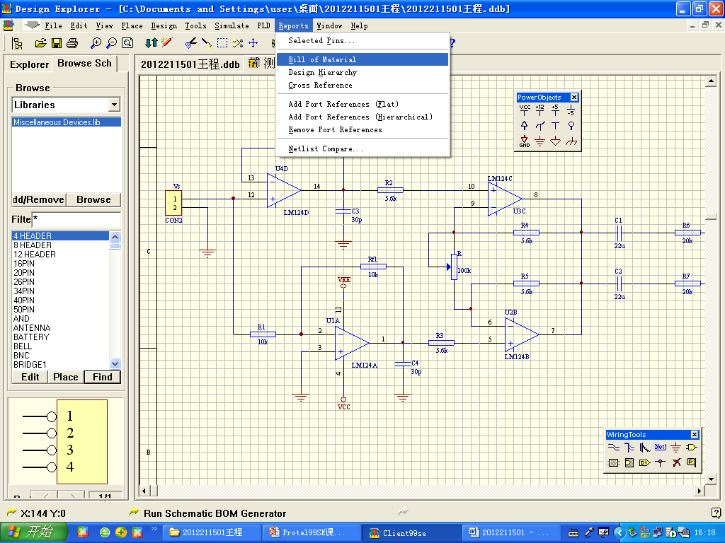  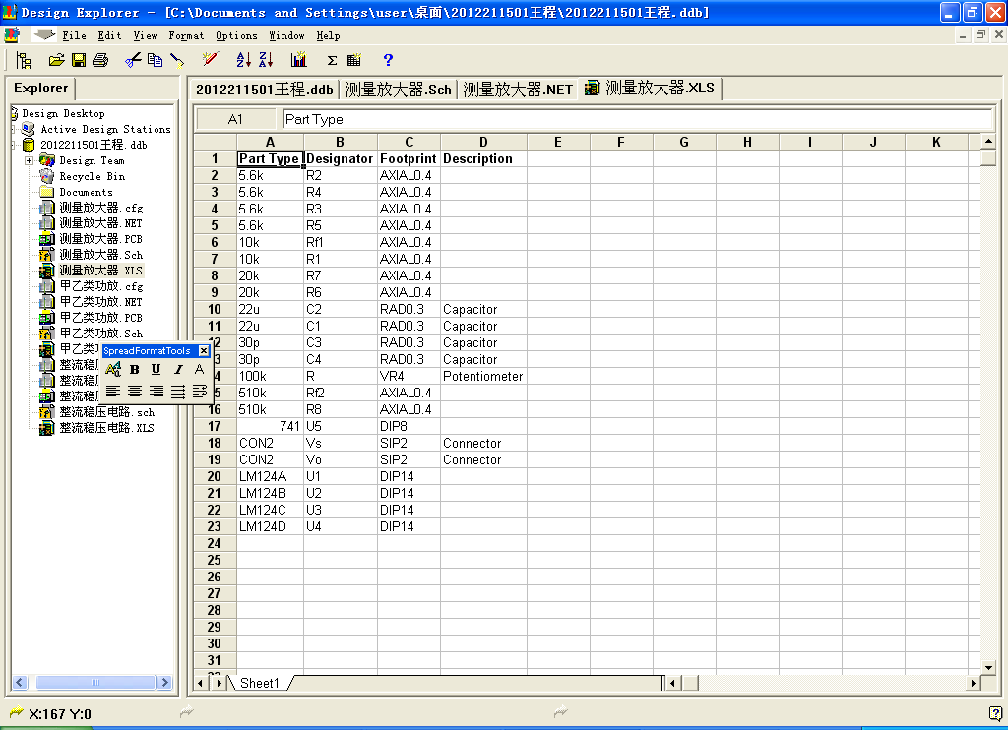  下图为最终生成的元器件的列表。内含器件类型，器件型号，封装号以及原件描述，从表格可以清晰的看出所使用的器件，便于查询和比较原理图是否缺少相关器件。  下图所表现的即是生成表格的一个框图解释。  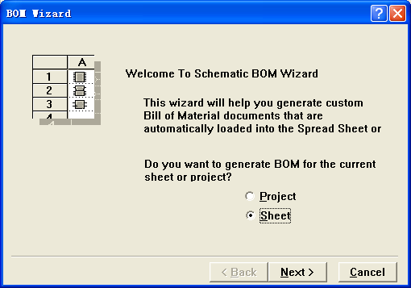  5、制作PCB板过程  （一）准备工作  - 绘制好原理电路图。  - 对电路图进行ERC检查。  - 进行封装形式检查。  - 生成网表文件。  （二）制作PCB板  - 定制好PCB板尺寸，划定布线区域。  - 调入封装库元件。  - 调入网表文件。  - 自动布局。  - 自动布线。  - 对电路图进行DRC检查。  新建PCB文件并重命名。  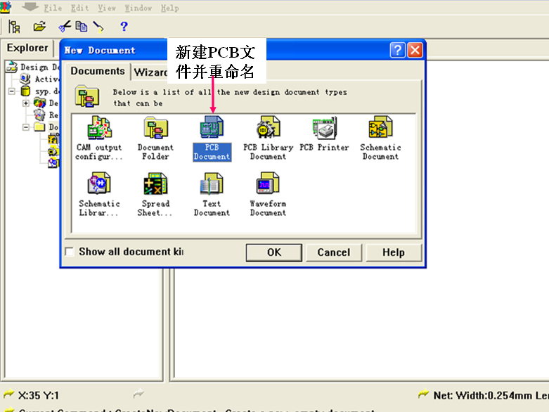  装载在前面生成的网络表，当然要尽量避免网络表节点和封装准确标准化  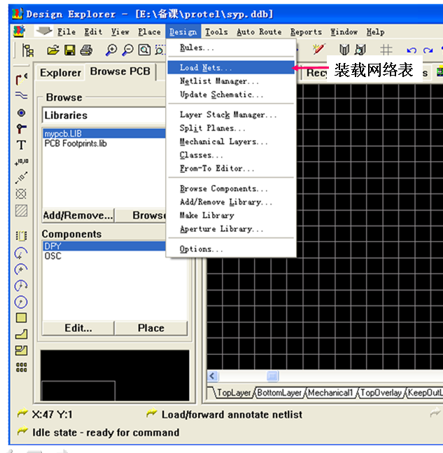  装载网络表出错后要及时排错。如果没有错便会有All macros validated，有错误便要排错。  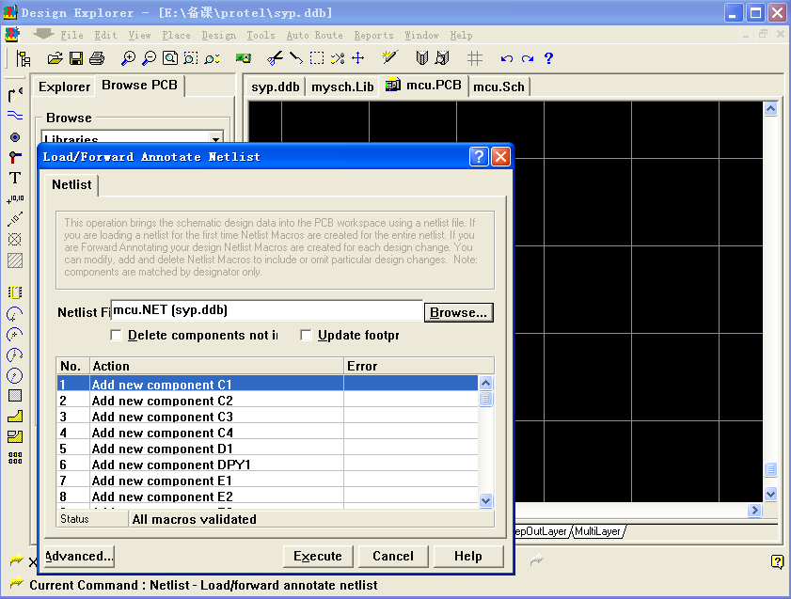  没有错误的话便会生成下图的形式，元器件之间用绿线相连，同类型器件排列在一起。  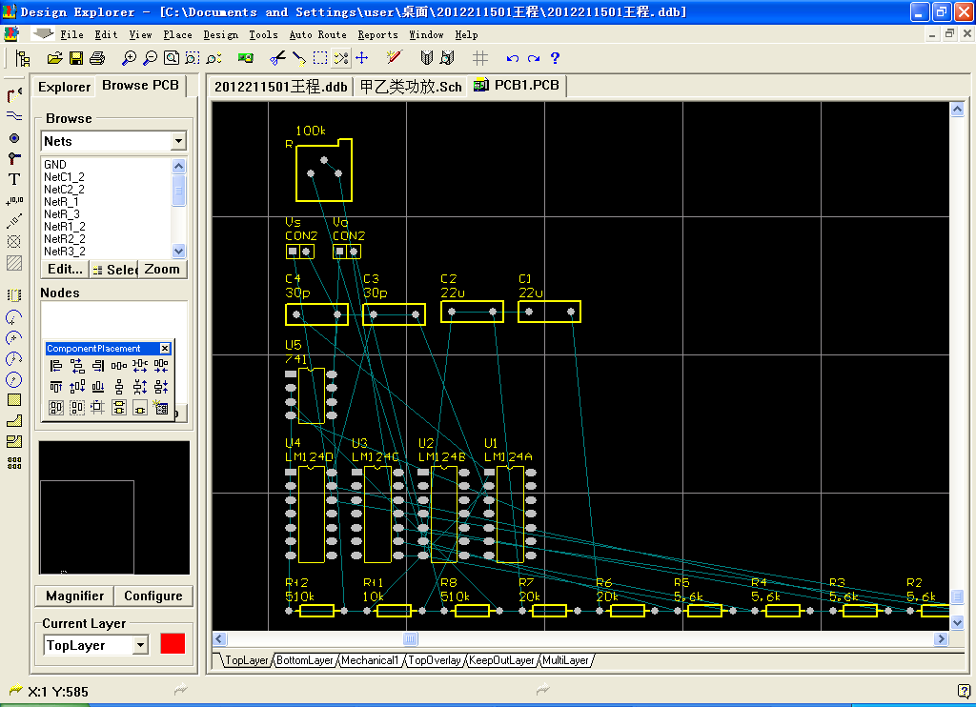  电气有效体间安全间距，双击修改属性。  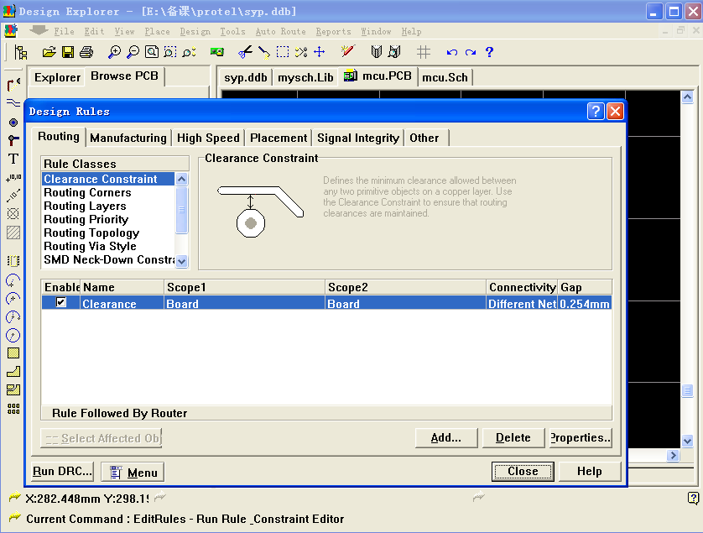  下图设置单面板和双面板的选项界面，单面板是：“Top layer”选“Not Used”，双面板是则是如图所示的选项。  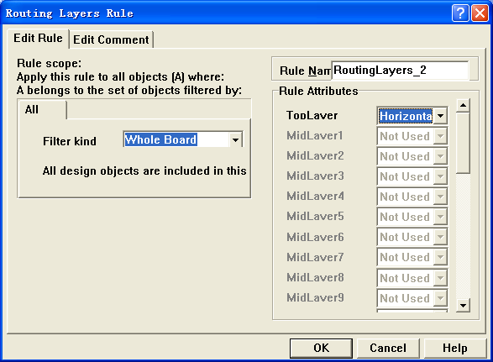  以下两个图则是选择导线的宽度，修改相关数字，便可以改变。  面向相关节点连线：  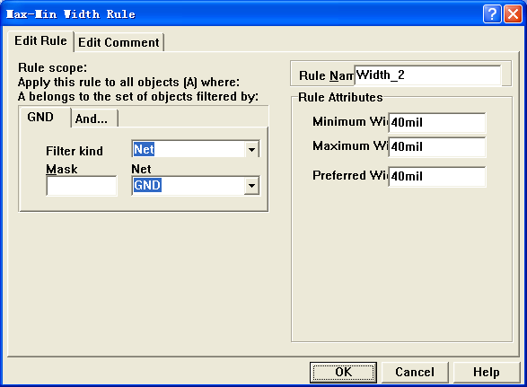  面向整个面板：  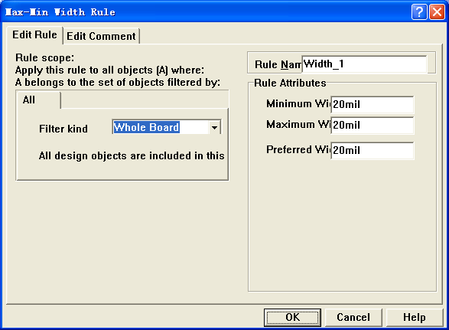  这便是设置完成后界面所显示的图样。  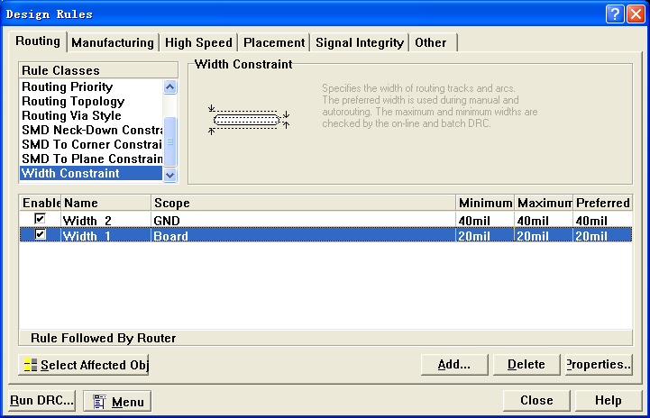  下图便是自动布线工具选项，选择Route All，便生成了PCB双面板或者单面板。  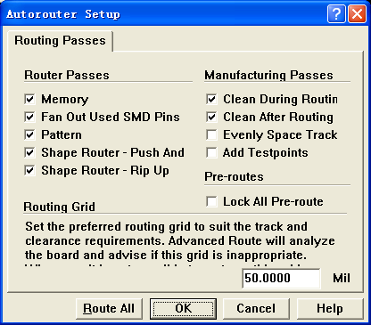  下图以测量放大器电路为例生成了双面板图样。  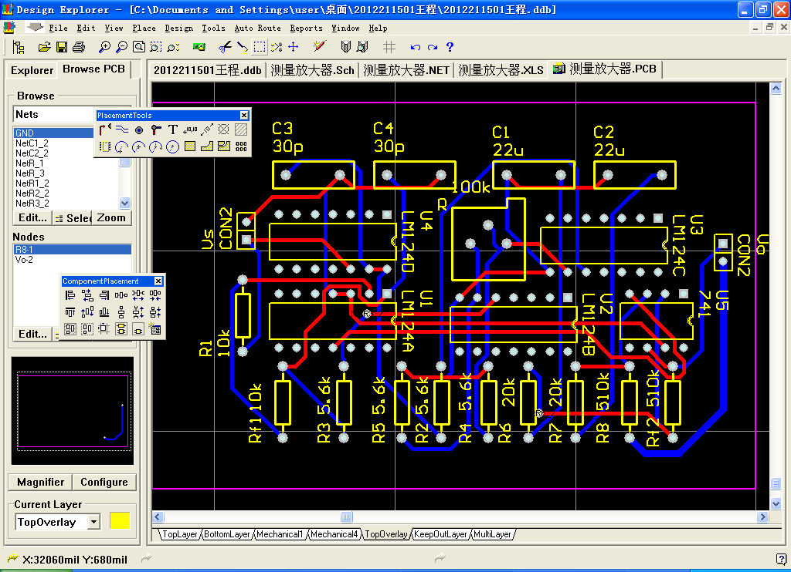  （二）、实验对象  1、甲乙类互补对称功率放大电路  （1）实验电路图：  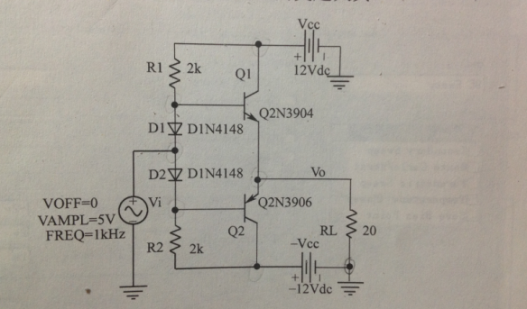  （2）用Protel软件绘制原理图；  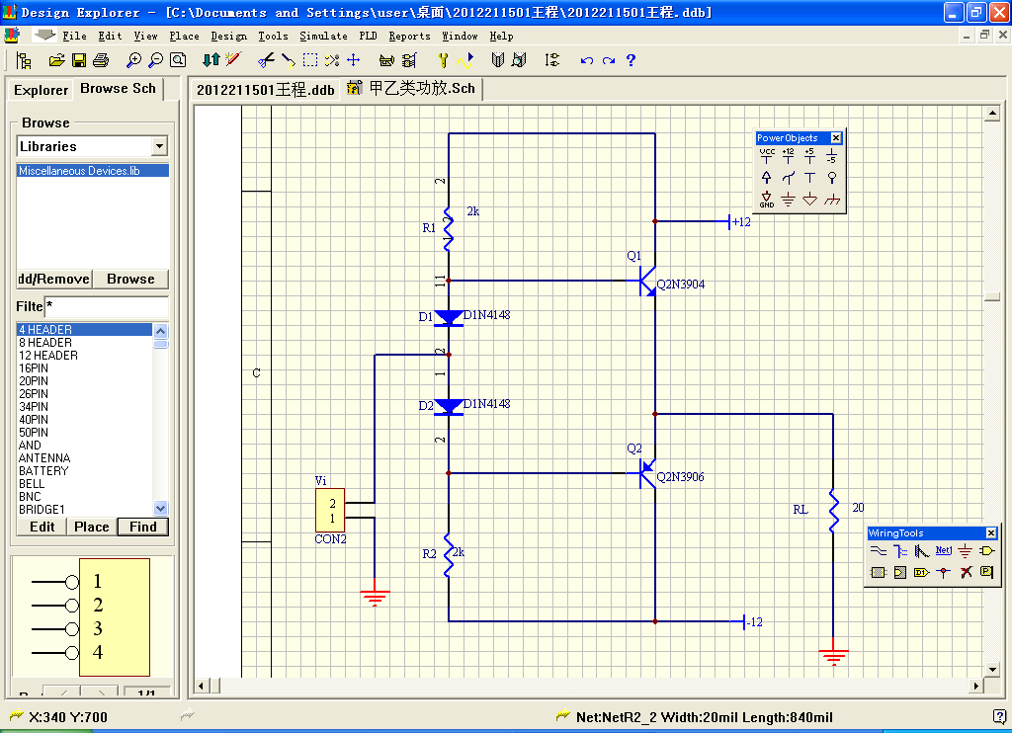  （3）甲乙类互补对称功率放大器网络表：  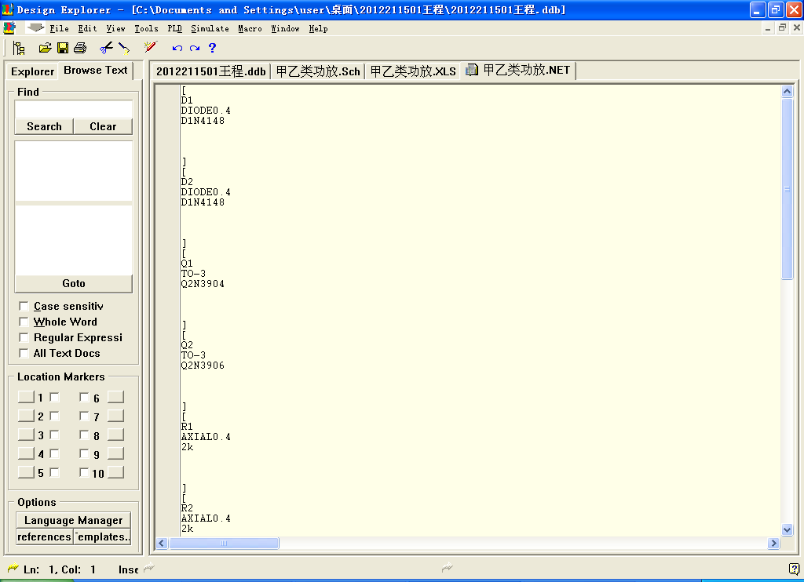  （4）甲乙类互补对称功率放大器元器件表  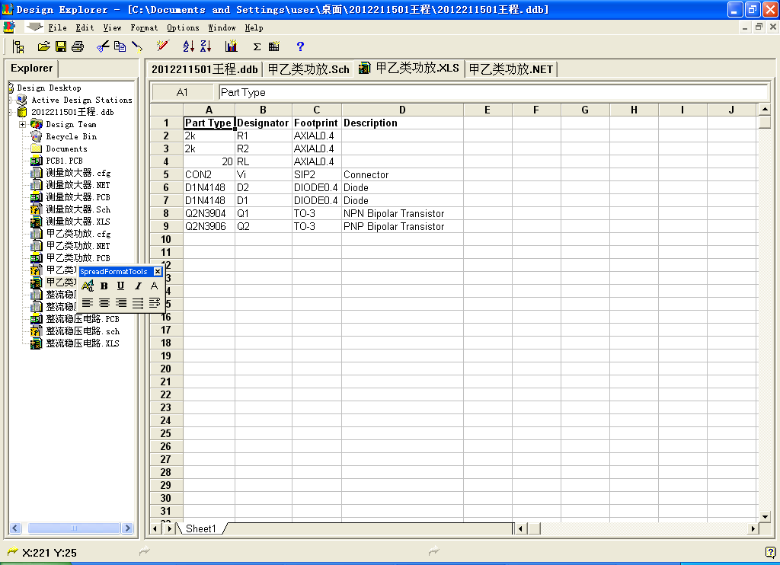  （5）用Protel软件绘制印刷电路板版图。  单层板：  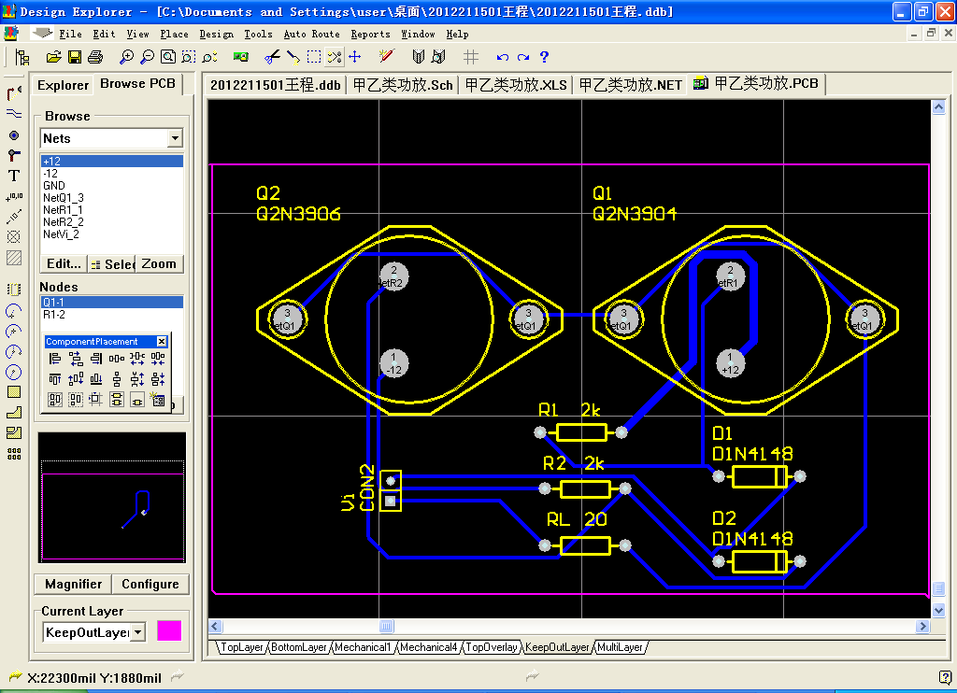  双层板：  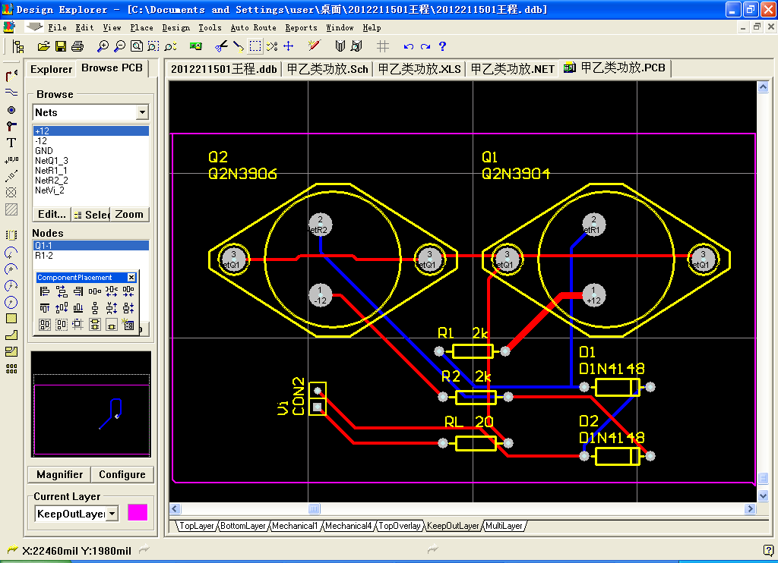  2、测量放大器电路  （1）电路原理图  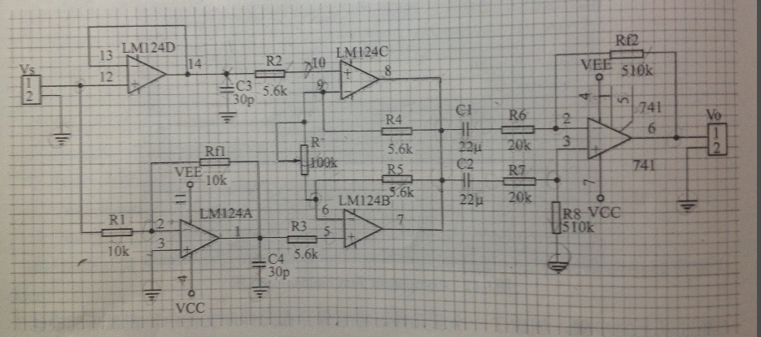  （2）用Protel软件绘制原理图；  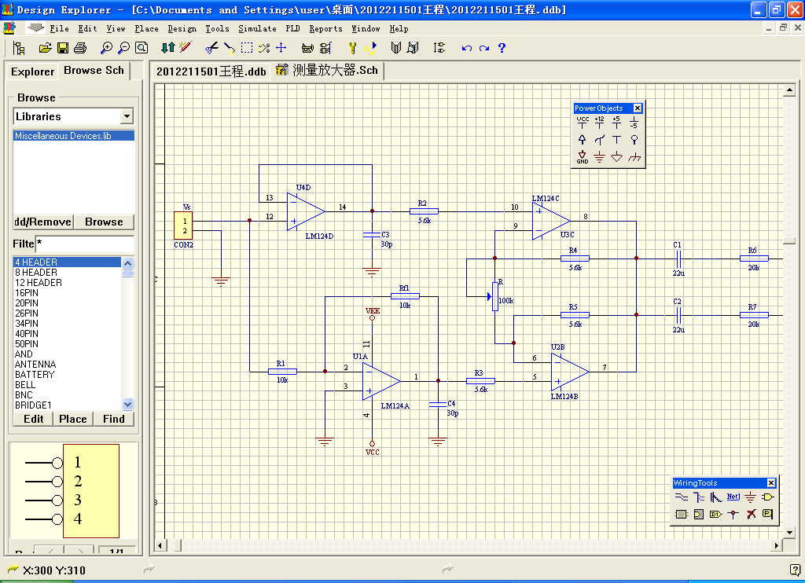  （3）测量放大电路网络表  （4）测量放大电路元器件表  （5）用Protel软件绘制印刷电路板版图。  单面板  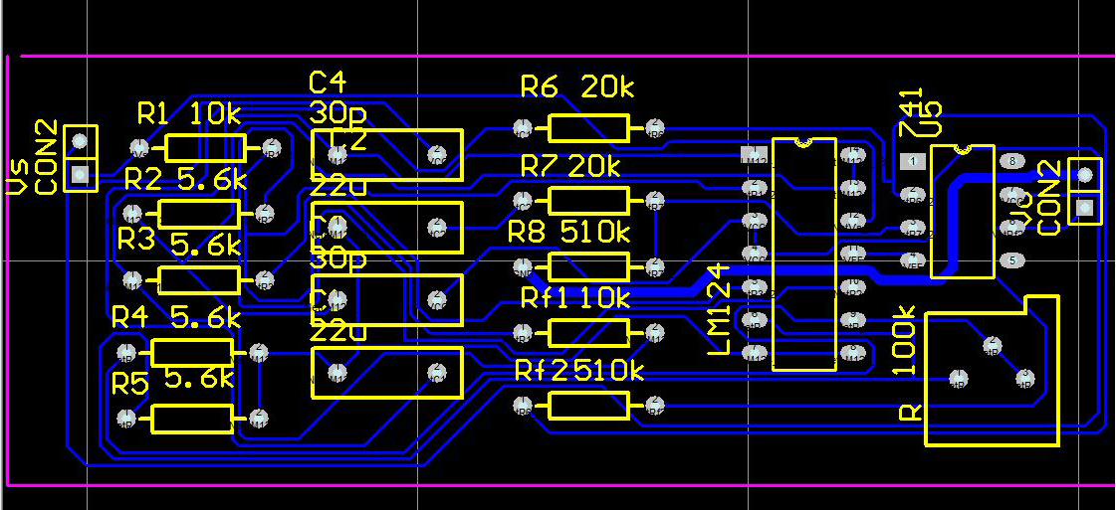  双面板  3、整流稳压电路  （1）整流稳压电路电路图：  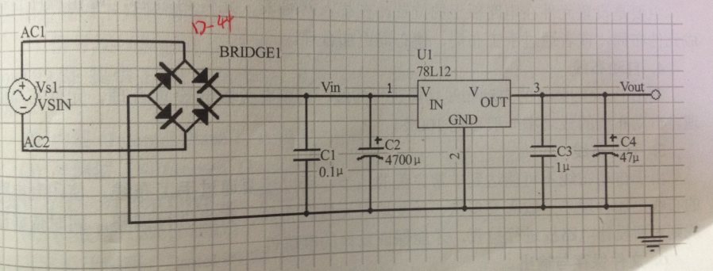  （2）用Protel软件绘制原理图；  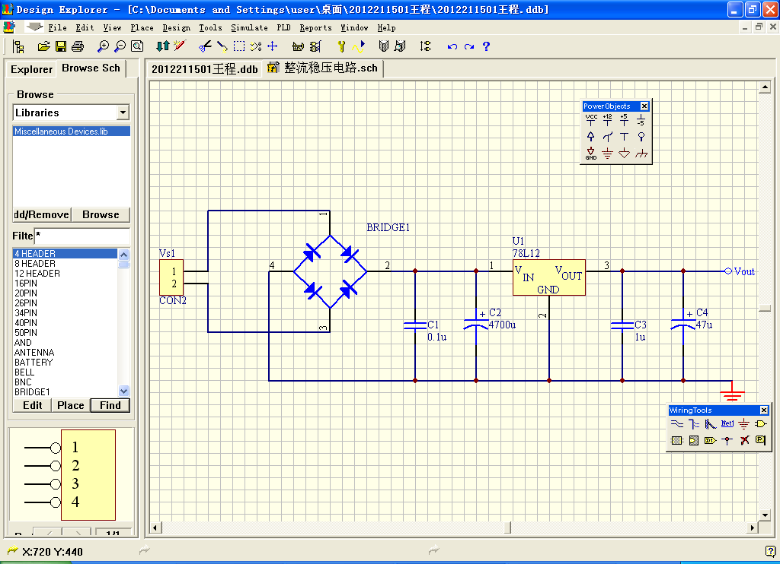  （3）整流稳压电路网络表：  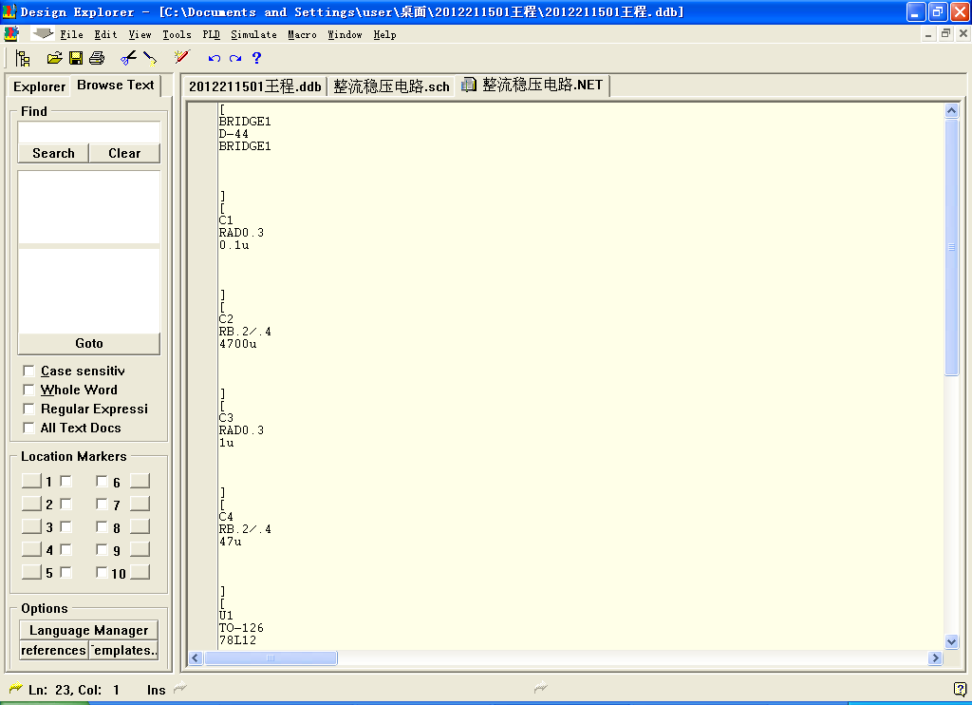  （4）整流稳压电路元器件表：  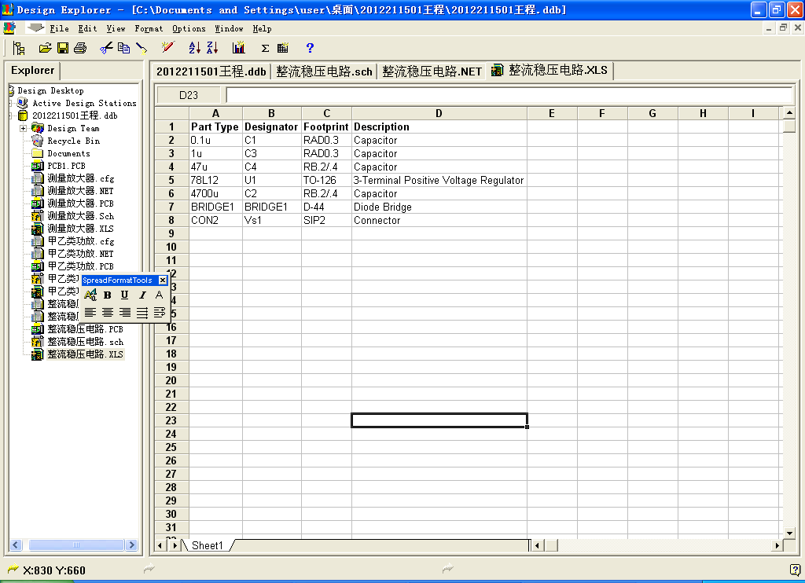  （5）用Protel软件绘制印刷电路板版图。  单面板  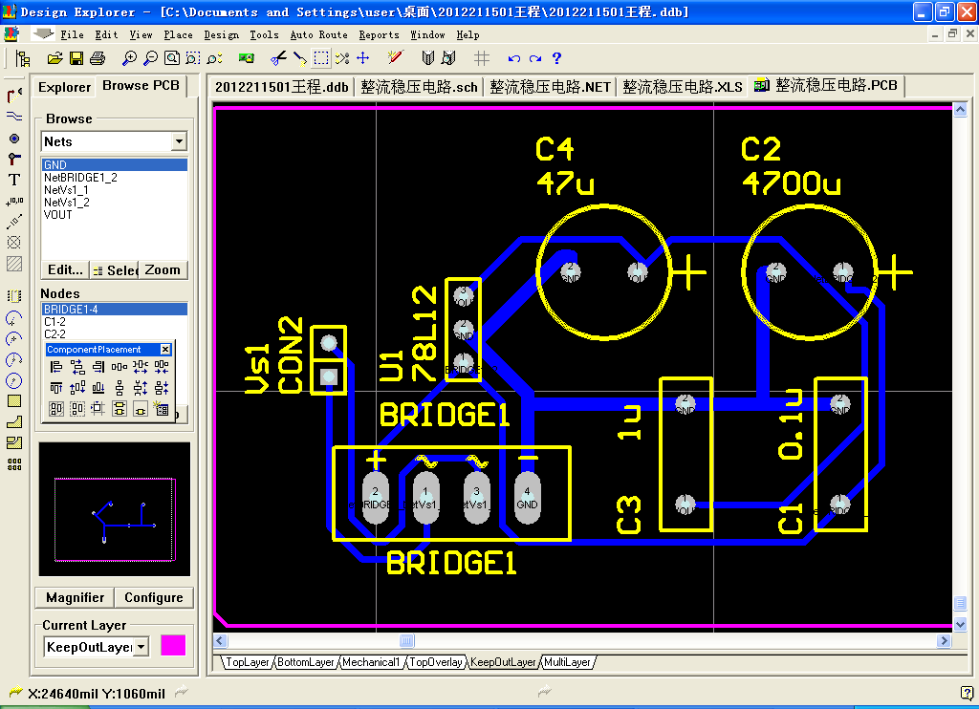  双面板：  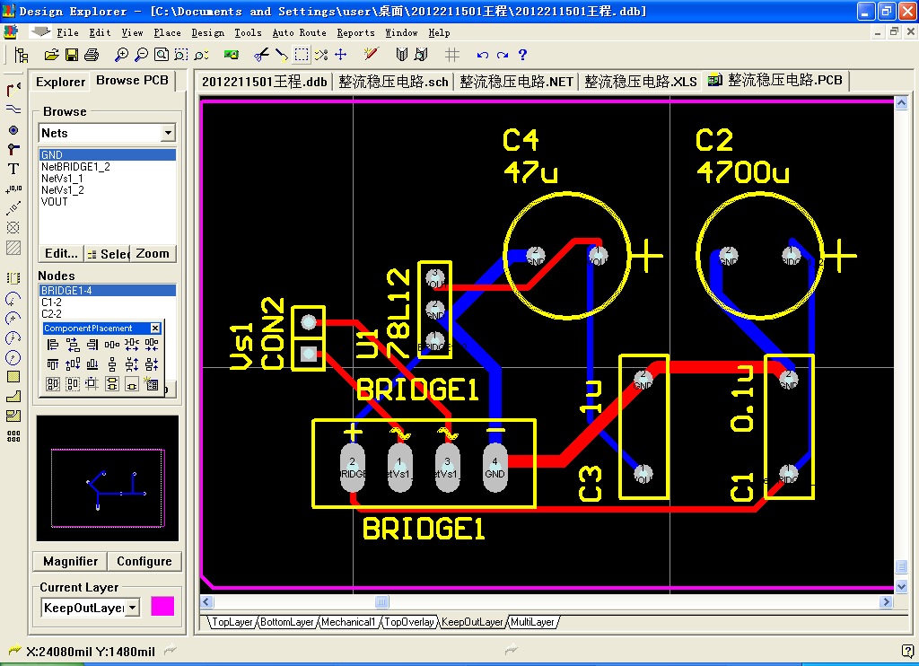  三、EDA训练总结与体会  本次课程设计实习持续了一个星期，每个过程我都认真的完成了，而且从中收获了很多，可以总结为以下几点：  （一）对数字电路、模拟电路的知识的巩固与提高  本次课程设计学习了Protel软件的使用，并掌握了绘制电路原理图和PCB板的基本方法。  （二）学会理论联系实际  在老师讲完相关理论知识并做了示范操作后，我本以为已经将全部的步骤已经熟悉，但是当真正的动手操作时才与自己想像的完全不同，期中记忆深刻的便是在生产PCB板时装载网络表所出的错，当时尽管老师已经讲解的一些，但是对于出了错误的地方仍然是手足无措。还有就是在绘制原理图连接的时候一位只要元器件的自身引脚与与其他元器件的引脚直接相连也可以，但是事实上两个元器件必须要用导线相连，否则在绘制PCB板时则会出现很大的问题。  （三）和同学互助协作共同进步  在实验中经常遇到一些自己可能暂时无法想明白的问题，请教同学或老师是很好的做法，节省时间也会从别人身上学到很多。  这次实验是我收获不小，对电路器件有了跟进一步的了解，把书本上的知识运用到实际当中，更深刻的理解了书本知识的内涵。同样，认识到了理论的重要性，怎么样才能正确的把它运用到实践中才是学习该课程的目的，也让我的态度有了很大的变化，更清楚的认识到我们的学习目的不只在于成绩分数，还要求我们能够把所学知识化作实际的东西。在设计过程中要有耐心和毅力，在布线过程中存在着很多的细节上的问题，必须要有耐心去检查电路，要认真的看每一条线路，发现问题思考原因并解决。这才是实践的真正意义。  四、参考文献  [1] 窦建华, 许良凤, 李小红. 电子设计自动化——电路仿真与PCB设计[M]. 国防工业出版社, 2006.

